|  |  |  |  |
| --- | --- | --- | --- |
| **동아리 활동 보고서** | | | |
| **날짜** | 2019년 4월 7일, | **시간** | 오전 10:00 ~ 오전 10:25 |
| **장소** | 남명학사 1층 휴게실 | **비용** | 센서/아두이노 구입 \38,610 |
| **내용** | 1. 큐블리 제작에 필요한 것들을 생각해보기 2. MPU6050 과 BMP180 센서의 시연 | | |
| **참가인원** | 송명우 최은송 임형진 정연우 ( 총 4명 ) | | |
| **과 제** | 큐블리 제작에 필요한 것들 중 하나를 공부하여 다음시간에 나눌 수 있도록 하기. | | |
| **사 진** | | | |
| **<MPU6050 센서의 값을 읽는 모습>**    **<BMP180 센서의 값을 읽는 모습>** | | | |
| **총 평** | 큐블리 제작에 필요한 센서필팅, 3D 프린팅, PID 제어에 대한 서로의 생각을 나누고 실제 큐블리 제작에 사용할 아두이노 프로 미니와 MPU6050 센서의 사용법을 간단한 예제를 통해 실습하여 아두이노 보드 와 센서 및 작품 제작에 대한 전반적인 이해를 더함. | | |

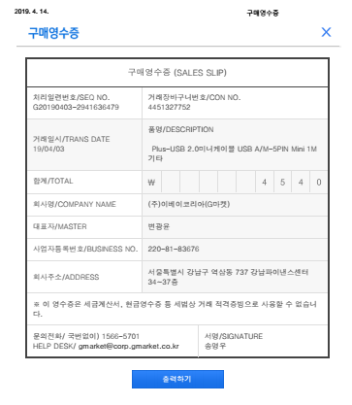**영 수 증**

